Blondie aux pommes
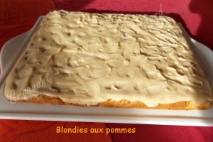 Pour 10 Croquants-Gourmands
Gâteau :
- 500 g de pommes
- 140 g de beurre mou + 20 g
- 150 g de cassonade + 20 g
- 2 œufs
- 1 càs d'extrait de vanille liquide
- 340 g de farine
- 2 càc de levure chimique
- 55 g de noisettes
Glaçage :
- 60 ml de lait
- 100 g de beurre
- 150 g de cassonade
- 150 g de sucre glace
1 moule de 33 X 23 cm tapissé de papier cuisson
Préchauffage du four à 175°C (Chaleur tournante)
Le gâteau :
Torréfier les noisettes quelques minutes dans une poêle sèche et chaude.
Les frotter pour enlever le maximum de peaux.
Les hacher grossièrement.
Peler les pommes et les couper en petits dés.
Les faire dorer dans 20 g de beurre chaud.
Ajouter 20 g de cassonade et laisser caraméliser quelques minutes.
Réserver et laisser refroidir.
Travailler au fouet le beurre et la cassonade pour obtenir une pommade onctueuse.
Ajouter les œufs et la vanille et travailler en mousse légère.
Incorporer la farine et la levure et mélanger soigneusement.
Ajouter les dés de pommes et les noisettes, mélanger.
Verser la pâte dans le moule et l'étaler à la spatule.
Enfourner pour 30 minutes (à vérifier).
Démouler sur une grille et laisser refroidir.
Le glaçage :
Mettre dans une petite casserole le lait, le beurre et la cassonade.
Porter à ébullition, laisser frémir le temps que le sucre soit fondu.
Retirer du feu et laisser refroidir.
Ajouter le sucre glace en remuant pour obtenir une pâte épaisse et coulante.
Napper le gâteau et laisser durcir avant de découper en parts.

